2025年环境保护协会
“绿色环保，创意无限”手工设计比赛报名表（手工组）
作品名称 | 纸间芳华
小组负责人 | 姓名 | 学院 | 班级 | 学号 | 联系电话
 | 奉惠庆 | 文学与新闻传播学院 | 文学1243 | 202412101307 | 19727598512
组员信息 | 姓名 | 学院 | 班级 | 学号 | 联系电话
1 | 黄金欣 | 文学与新闻传播学院 | 文学1243 | 202412101309 | 19727590468
2
作品介绍  （不少于300字） | 在这件作品中，花瓶由快递纸盒裁切重组而成，象征着环保与生活的融合；花朵部分则是由草稿纸、水果网套和纸巾构成，象征着希望和再生。我们秉承着“绿色环保，循绽芳华”的创作理念，将这些被定义为“废弃物”载体重塑，创作出永开不败的纸艺花朵，赋予其独特的审美和艺术价值。它虽然无需浇水，却以另一种形式生长：它承载着我们当代大学生对快节奏都市生活的反思，也绽放着手工创作的诗意。当观众的眼中拂过斑斓花色与褐素原色，指间触摸纸浆的肌理，这或许是一场城市人群与废弃物品的和解仪式，重构着人与物的情感纽带，让人意识到自然之美与工业文明并非相互对立，而是和谐共生。所谓环保的本质，便是让废弃的物品焕发新生，绽放出别致的芳华，助力环保事业可持续发展。
作品展示（正面、侧面、背面，不少于三张图） | 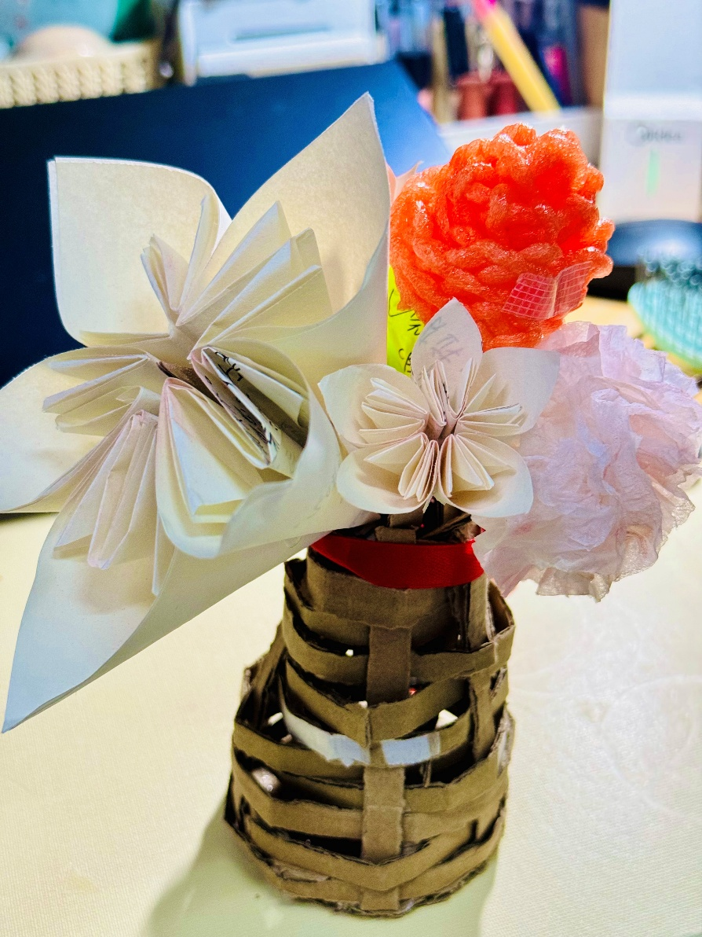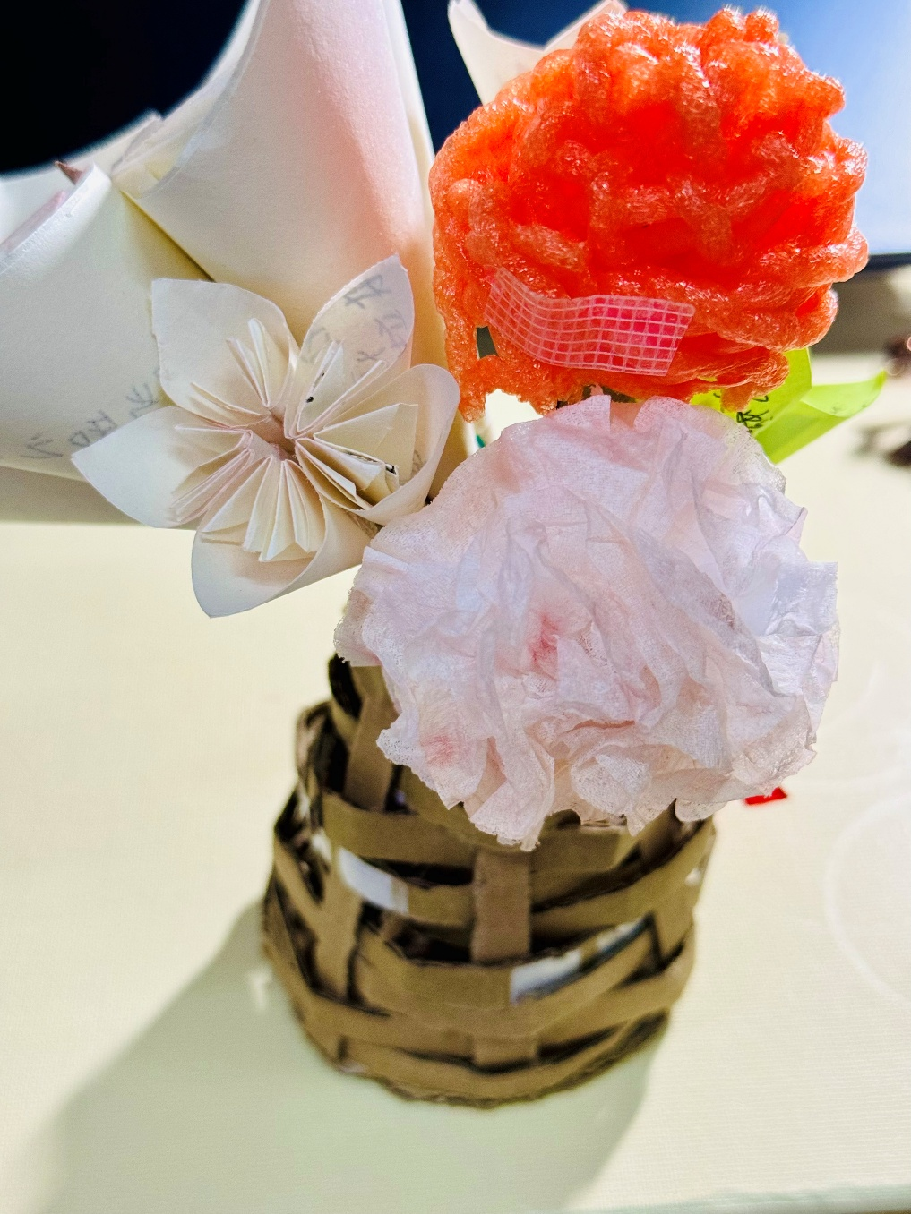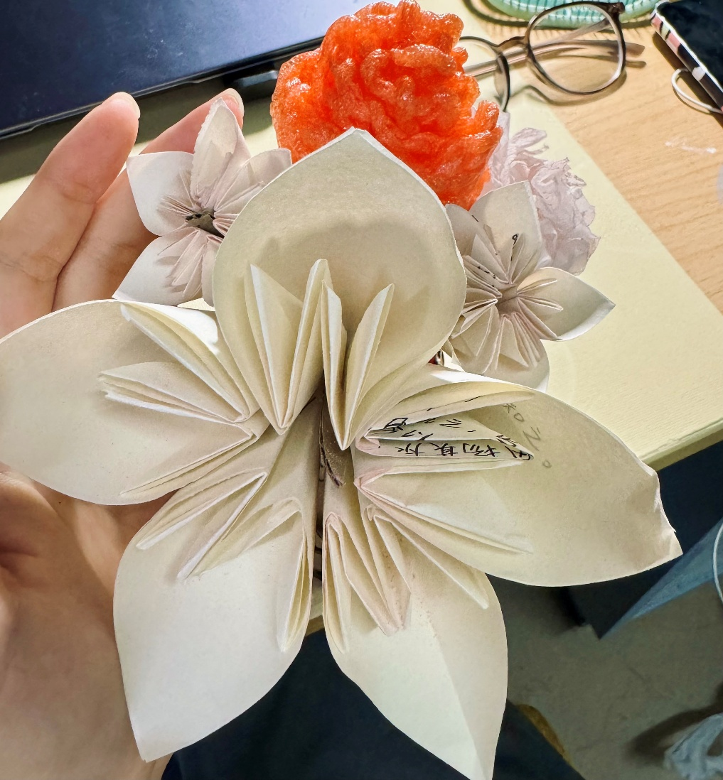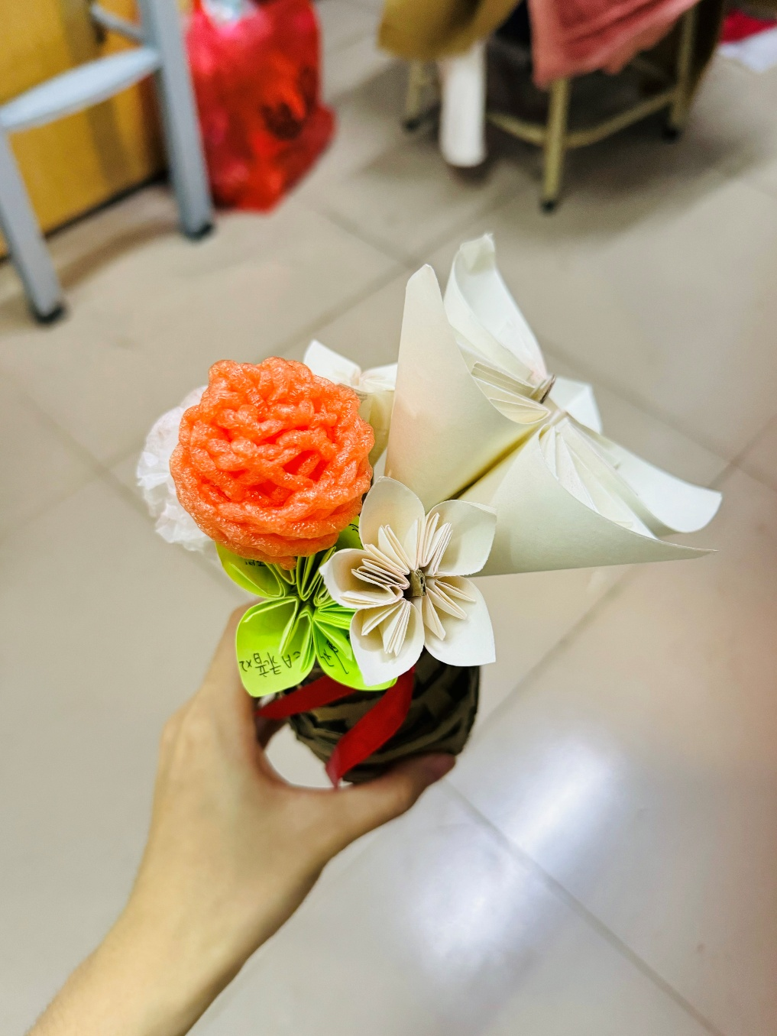
注意事项 | 1、以小组为单位参赛，每组参赛人员不多于3人；  2、作品提交截止时间：3月21日23:59前

